HƯỚNG DẪN THỰC HIỆN DỊCH VỤ CÔNG TRỰC TUYẾN
Bước 1: Đăng nhập
1) Mở trình duyệt trên máy tính hoặc điện thoại Smartphone (Google Chrome, Cốc Cốc, Firefox, Microsoft Edge, Safari, …) truy cập Cổng Dịch vụ công quốc gia tại địa chỉ dichvucong.gov.vn -> Đăng nhập (chọn tài khoản Định danh điện tử VNeID) -> Chọn dịch vụ công (TTHC) cần thực hiện.
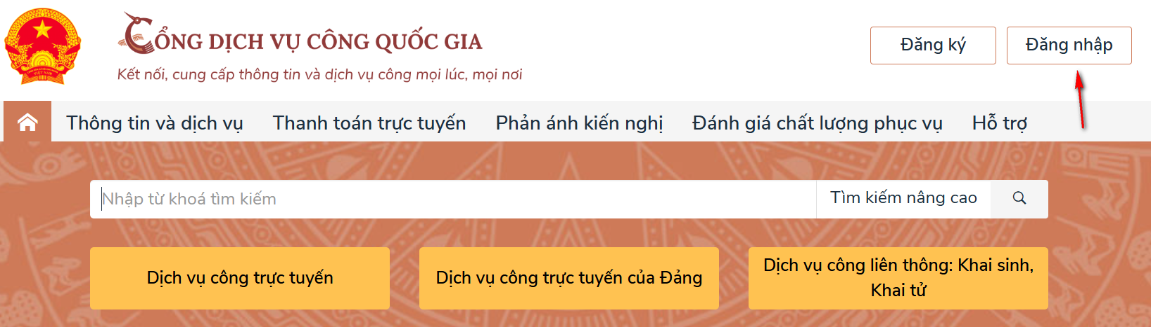
2) Chọn đăng nhập bằng VNeID (Nhập các thông tin vào VNeID -> sau đó nhập mã OTP qua tin nhắn trả về trên điện thoại)
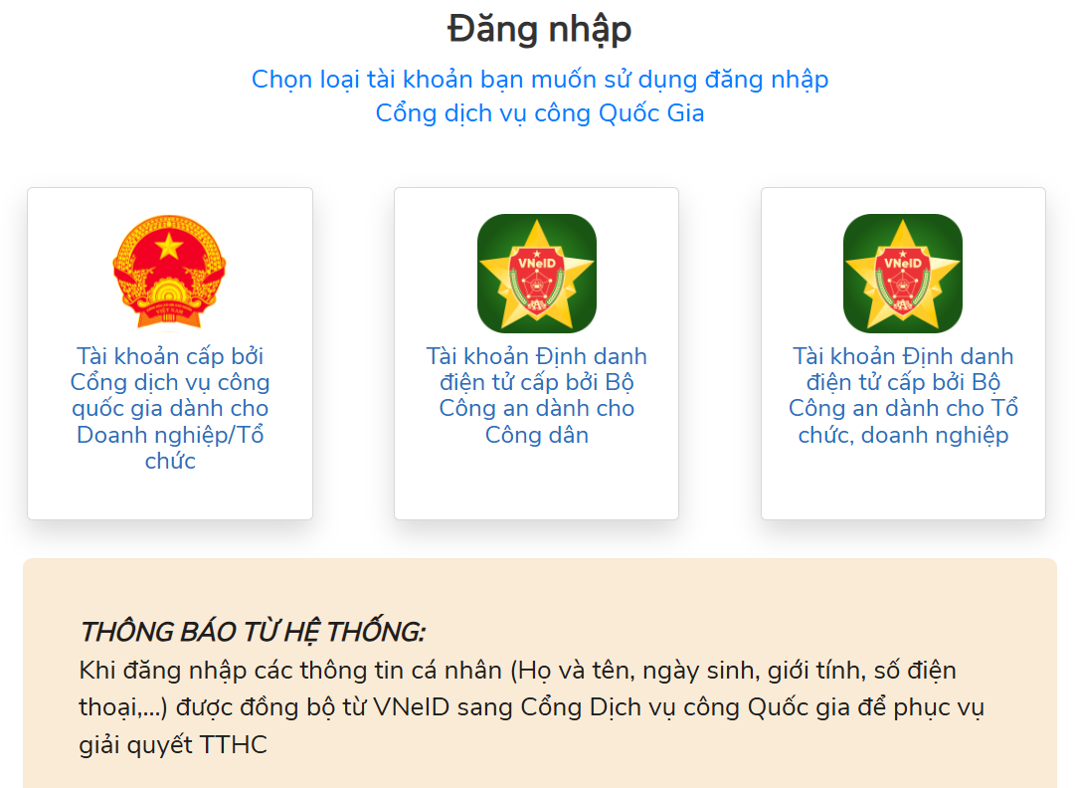

Bước 2. Nộp hồ sơ trực tuyến:
(1) Chọn dịch vụ công cần thực hiện (có thể nhập tại ô tìm kiếm) -> Chọn cơ quan, đơn vị giải quyết -> Nộp hồ sơ trực tuyến
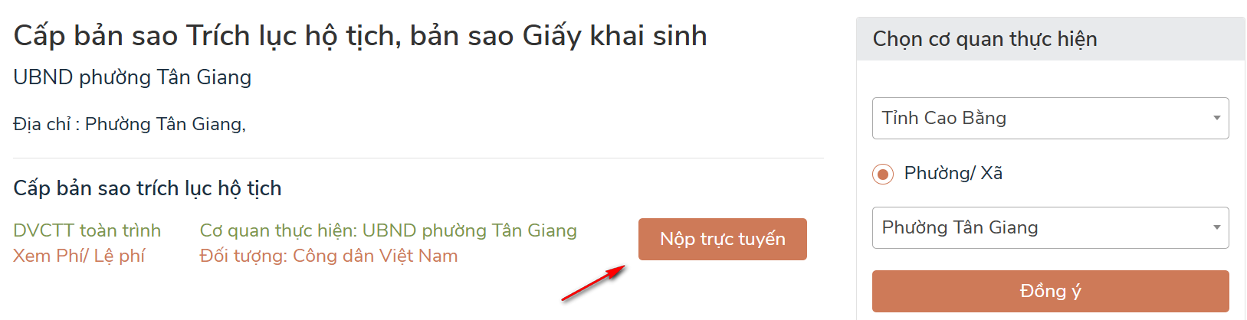
2) Điền các thông tin cần thiết (dấu *) trên Hệ thống thông tin giải quyết TTHC tỉnh Cao Bằng -> Sau khi điền ấn Đồng ý và tiếp tục
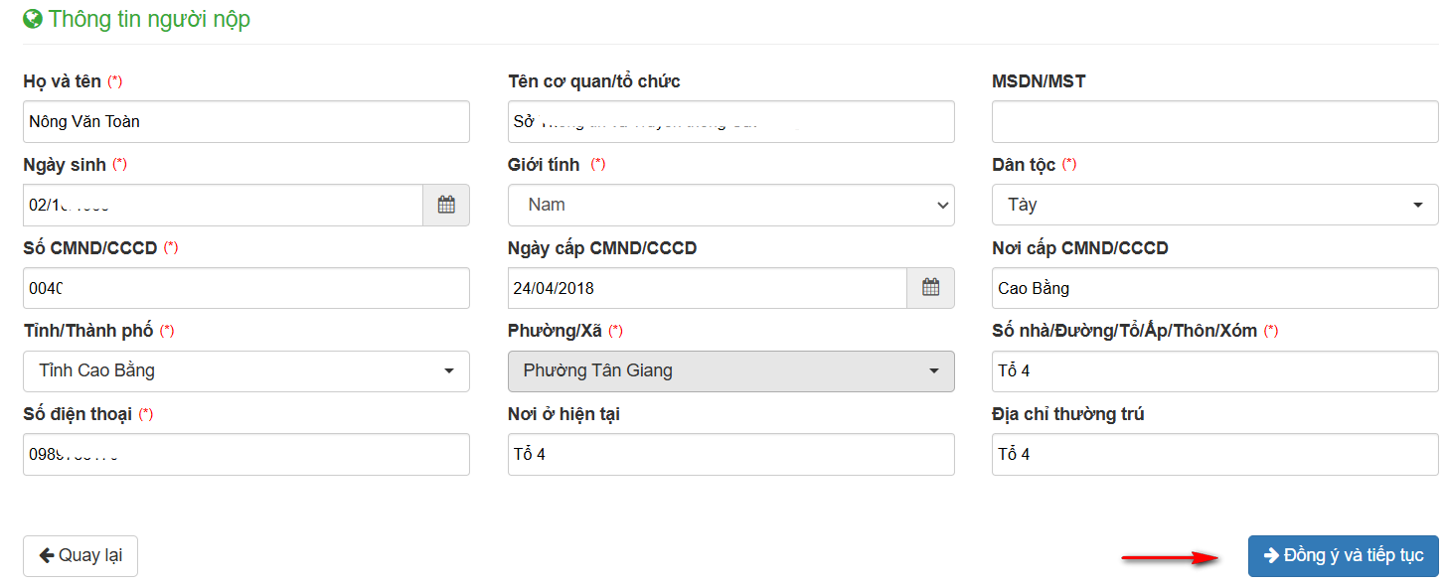
//Lưu ý: tại phần này, đảm bảo người dân, tổ chức cần cập nhật lại thông tin đúng xã, phường theo mô hình địa phương 02 cấp trên Cổng Dịch vụ công quốc gia, cụ thể: Nhấp vào tài khoản -> Chọn “Thông tin cá nhân” -> tiến hành Cập nhật từ CSDL Quốc gia về Dân cư
3) Nhập các thông tin cần thiết vào Biểu mẫu điện tử, sau đó đính kèm hoặc tải file Tờ khai và các giấy tờ bản điện tử liên quan (các giấy tờ có nút tích) lên Hệ thống vào thành phần hồ sơ (Tại bước này có thể lấy kết quả TTHC là thành phần hồ sơ trước đó đã thực hiện, giải quyết qua chức năng “Lấy giấy tờ từ Kho dữ liệu”) -> Ấn Đồng ý và tiếp tục
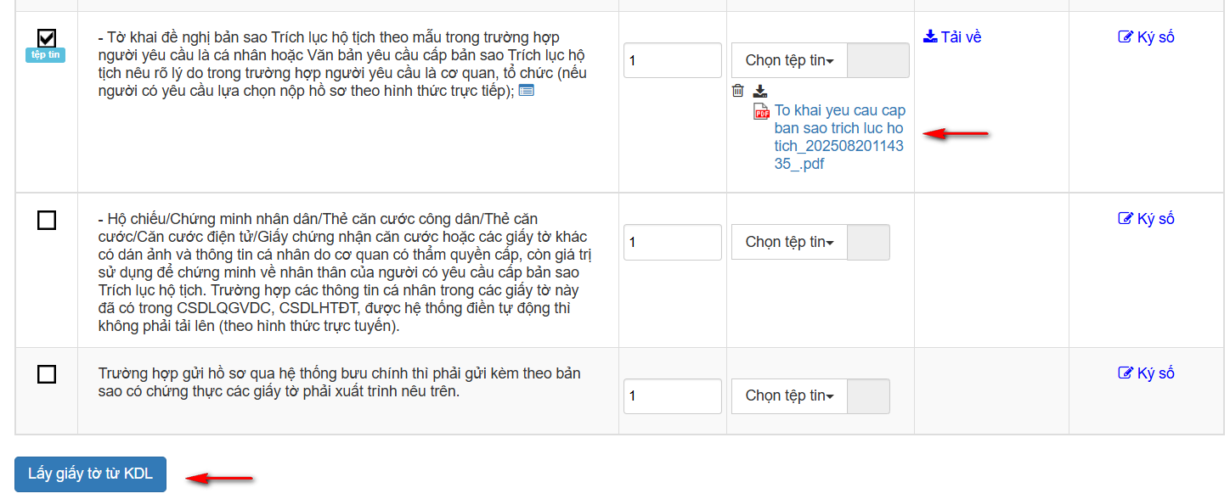
Bước 3. Lựa chọn hình thức trả kết quả và Thanh toán phí, lệ phí
(1) Lựa chọn hình thức trả kết quả và Thanh toán phí, lệ phí (nếu thủ tục có phí, lệ phí) -> Thanh toán trực tuyến qua Cổng Dịch vụ công quốc gia
//Điền các thông tin về số tài khoản ngân hàng để thuận tiện cho việc hoàn tiền nếu hồ sơ trả lại hoặc nộp dư tiền và các trường hợp khác.
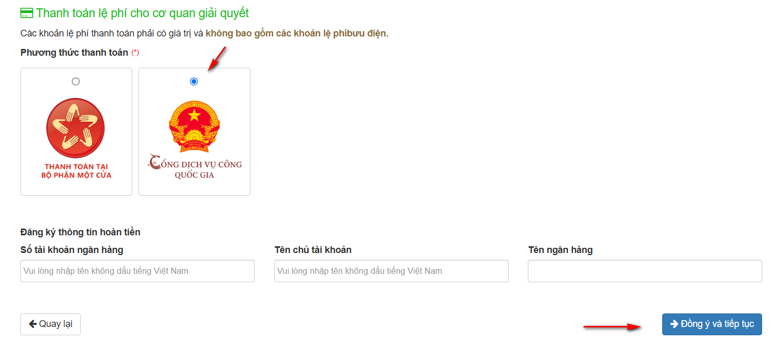
(2) Nhập Mã xác thực -> tích chọn cam kết -> Ấn Thanh toán và Nộp hồ sơ
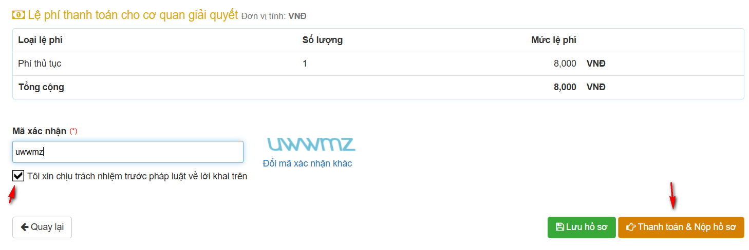
(3) Thực hiện Thanh toán trực tuyến -> Chọn ứng dụng Ngân hàng hoặc ví điện tử để thanh toán trực tuyến -> Ấn Thanh toán
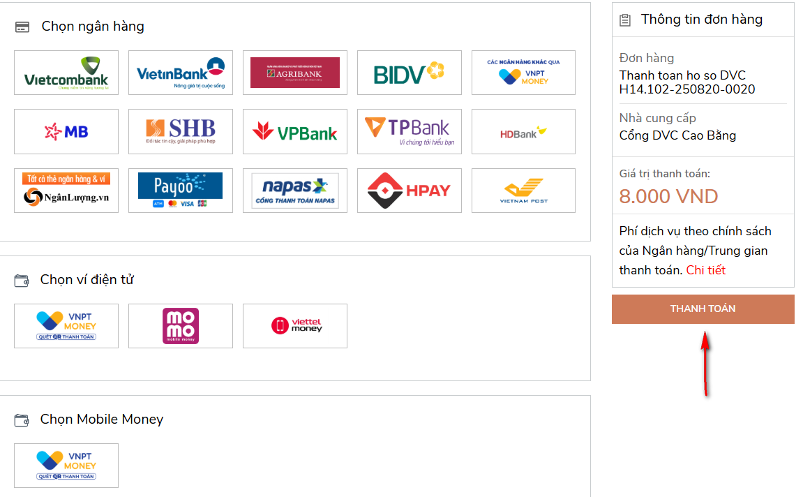
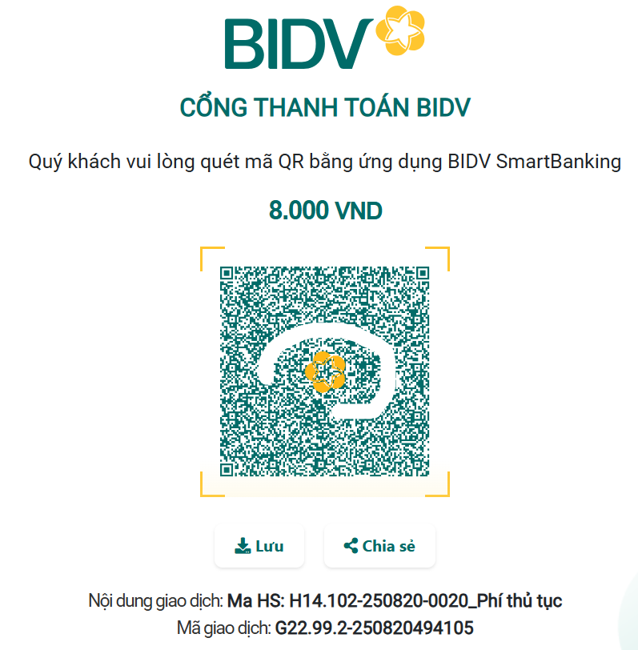 | 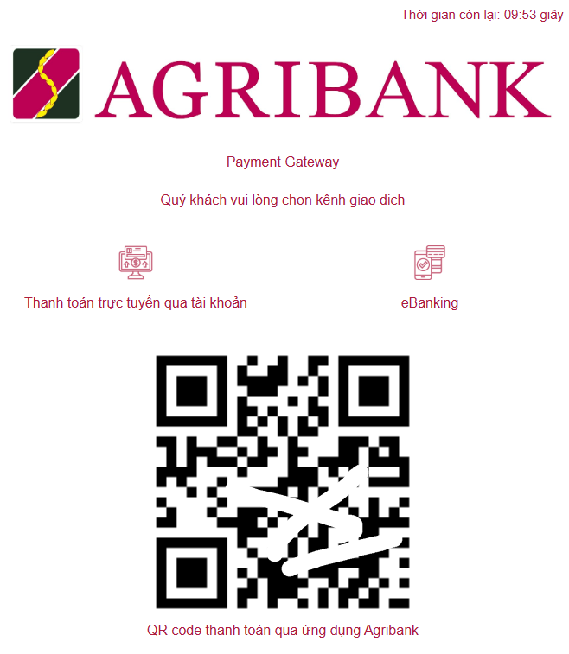

(4) Quét mã QR hoặc qua tài khoản/ứng dụng eBanking để thực hiện thanh toán
Bước 4. Sau khi thanh toán thành công, chứng từ tự động được cập nhật vào hồ sơ -> Ấn nộp hồ sơ -> lưu lại Mã hồ sơ để tiện tra cứu tình hình giải quyết TTHC -> Nộp hồ sơ thành công.

